Cách nộp bài github

1. Tải 2 link sau về:

<https://git-scm.com/download/win?fbclid=IwAR3neXi0E5UQgXPqgDc7Ci2ZuOAK54IgO6vO0L0AdCHvY8M2DkSMWhpPQNs>

<https://tortoisegit.org/download/?fbclid=IwAR3wkOe6BwfdXBgI7bVM_llg3bgaUN1-NTzrbBYhBuxIju-dpbpR-lTjcLs>

1. 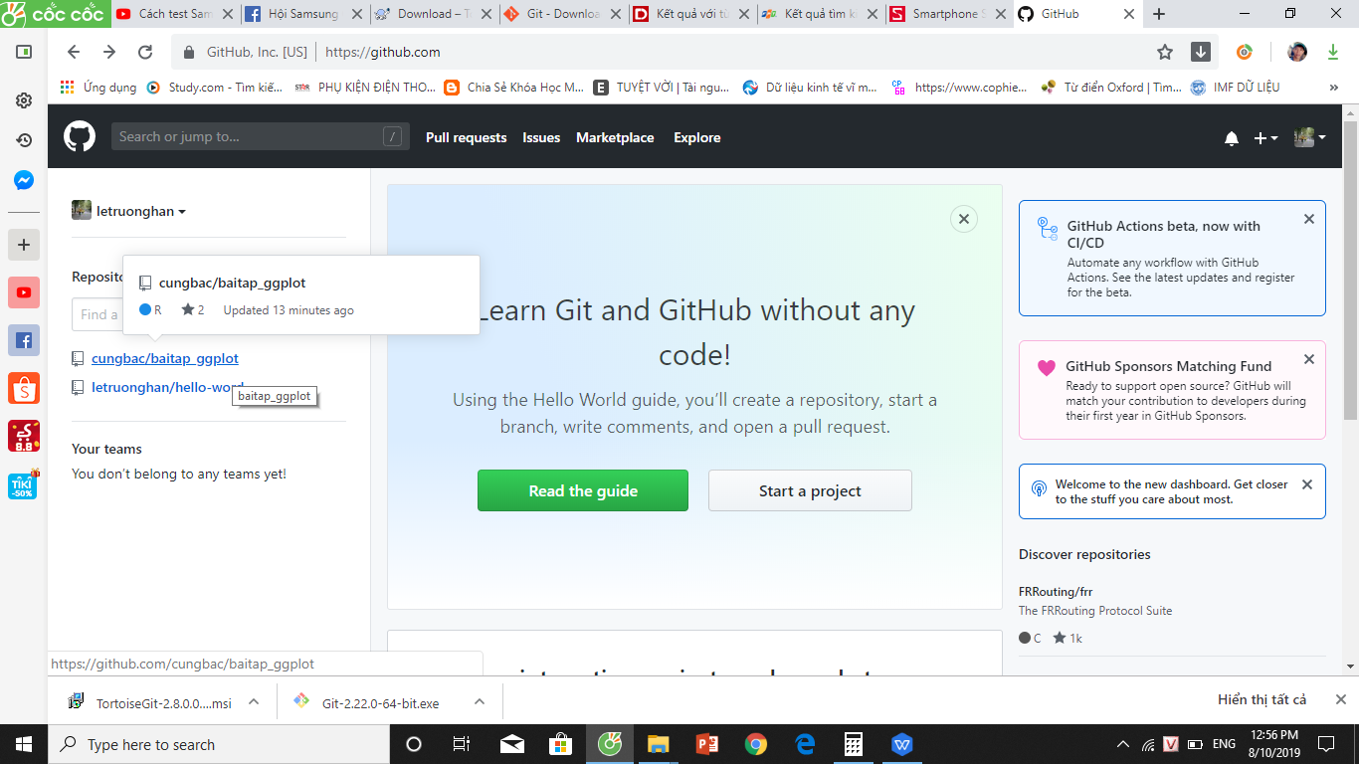Chọn nhóm mình muốn đăng bài
2. Coppy link của nhóm : chọn ‘ clone or dowload ‘ > coppy link

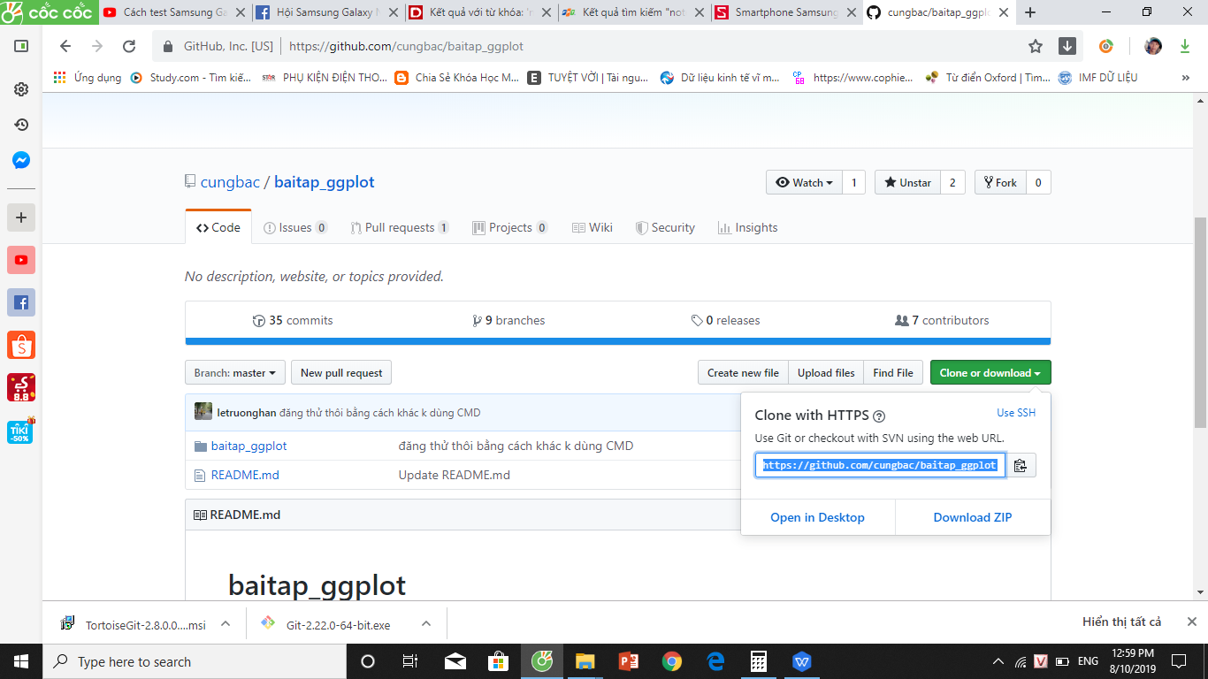

1. Chuột phải giữa mà hình chọn ‘ Git clone ‘ > ra chô lưu file git > ok

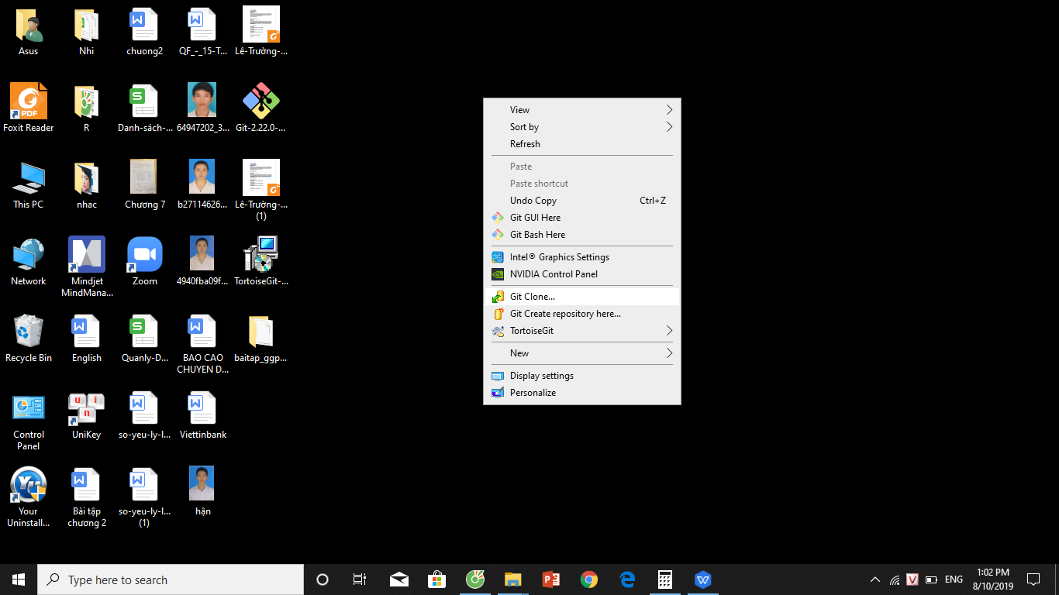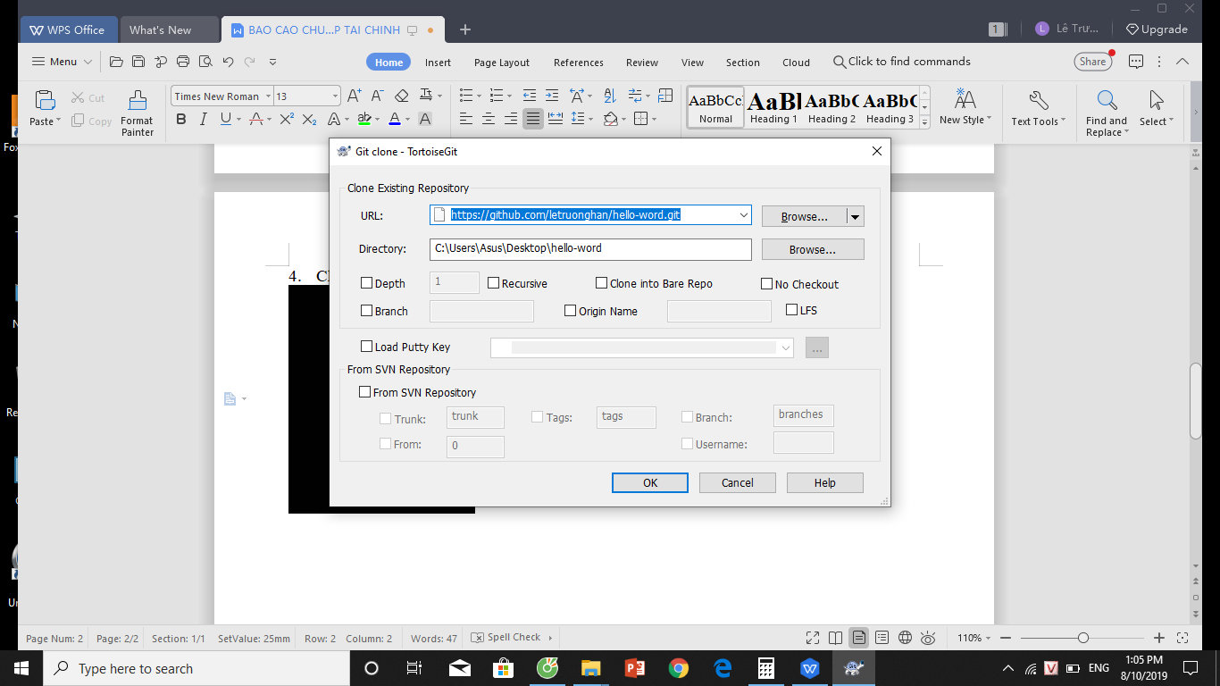

1. Vào thư mục mới tạo > chuột phải > TortoiseGit > Pull

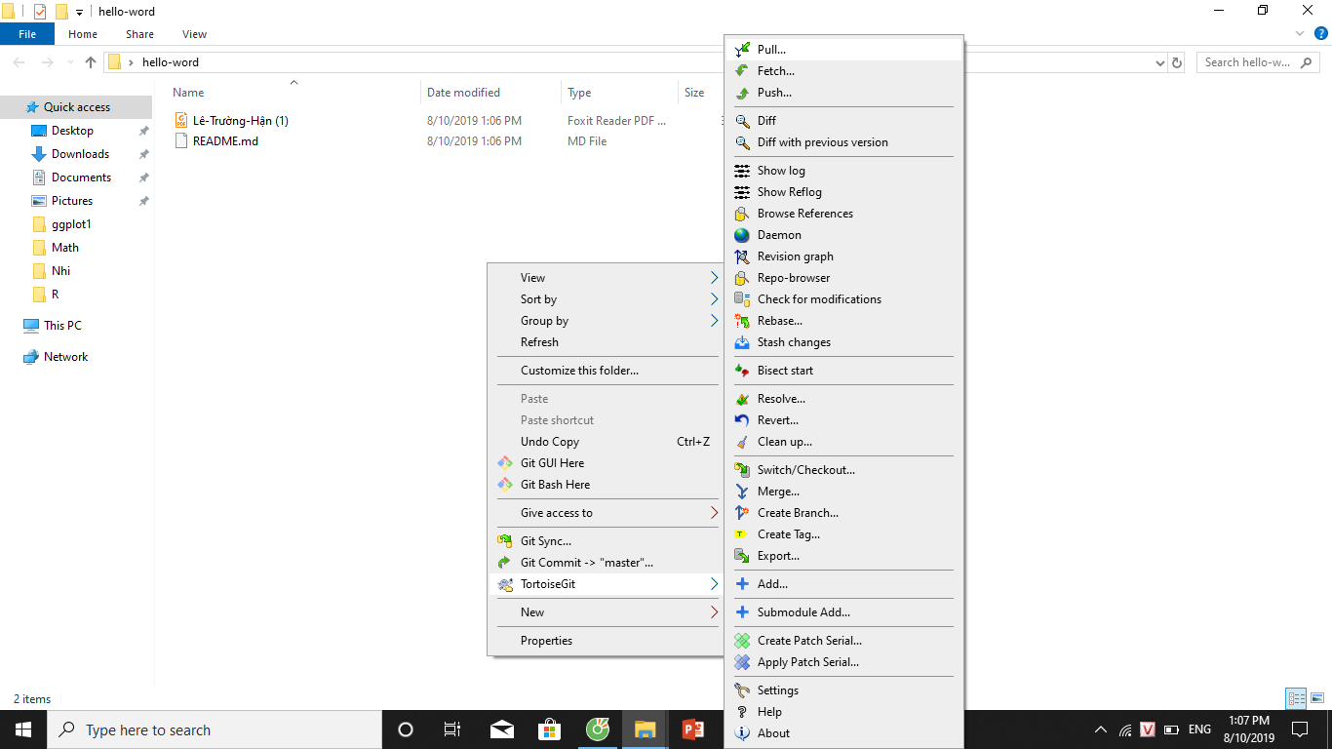

1. Năm bước trên chỉ làm 1 lần nếu ta chỉ gửi bài lên 1 nhóm và tương tự cho mỗi nhóm sẽ 1 file khác nhau làm lại giống từ bước .

- Ta sẽ bỏ File mình cần đưa lên git

1. Để chuột phải ngay file muốn chọn Git Commit -> ‘master ‘

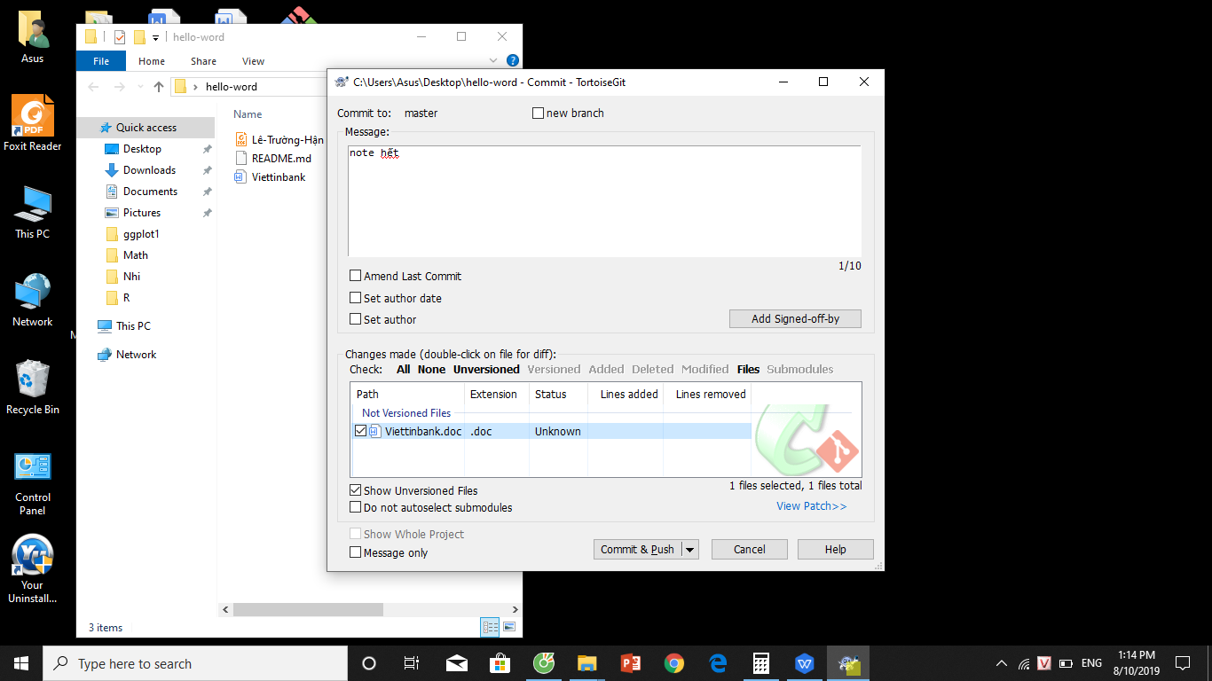

- chọn commit & pust

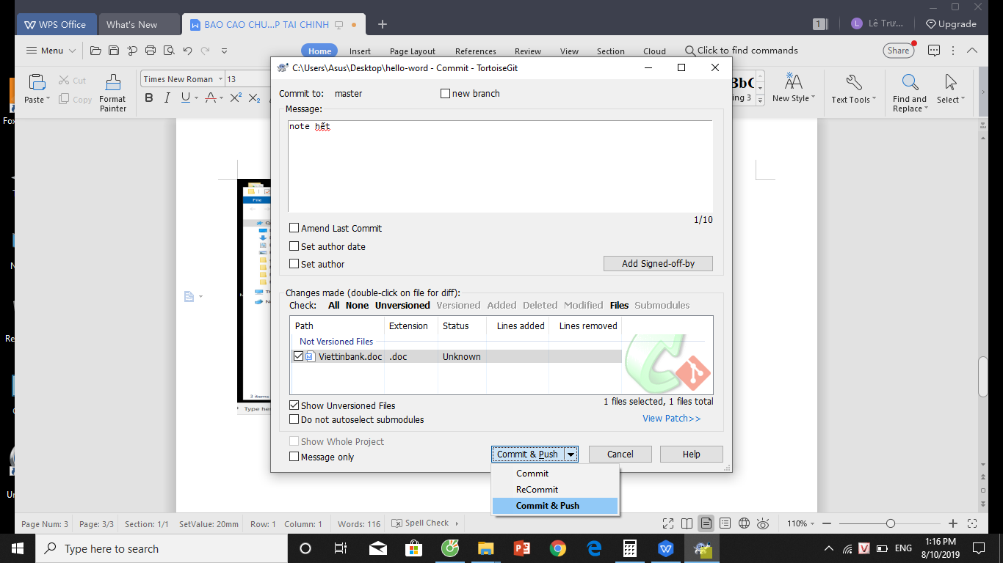

>>> Vậy là xong nha, chưa tìm hiểu cách chọn nhánh trong 1 nhóm hoặc các xóa bài kkk đợi tập 2 nha mọi người.